Laporan Tugas 2 Pengembangan Perangkat Lunak Tangkas



Oleh:

Tim Peak

Anggota:

Ananta Risyadsyah 211111427

Frans Yohanes Padang 211111121

Muhammad Hadyan Yazid 211112533

IF-B PAGI

FAKULTAS TEKNIK INFORMATIKA

UNIVERSITAS MIKROSKIL

**JUDUL APLIKASI**

Judul atau nama aplikasi yang akan kami buat adalah Trashure

**LINK TRELLO**

<https://trello.com/b/bFdxqEnu>  
<https://trello.com/b/TTMsIsys/t02> (Trello Untuk FE Mobile)

**LINK GITHUB**

<https://github.com/FransYoh/UTS-Agile>

LATAR BELAKANG

Berdasarkan keadaan pengelolaan sampah yang kurang efektif dan berdampak buruk pada lingkungan, maka diperlukan suatu solusi yang dapat mengoptimalkan pengangkutan sampah agar lebih tertata dan efisien. Dengan pengumpul sampah atau tukang sampah konvensional, penjemputan sampah dilakukan sesuai jadwal yang telah ditentukan, namun hal ini kurang efektif ketika sampah yang dihasilkan oleh rumah tangga berjumlah besar dan berkelanjutan, sehingga mengakibatkan penumpukan sampah dan berdampak buruk pada kesehatan lingkungan sekitar. Oleh karena itu, dibutuhkan suatu aplikasi penjemputan sampah yang dapat mengatasi masalah tersebut dan memberikan solusi yang lebih baik untuk pengelolaan sampah.

Aplikasi penjemputan sampah adalah solusi yang tepat untuk mengoptimalkan pengelolaan sampah secara efektif dan efisien. Aplikasi ini dapat memudahkan pengelolaan sampah dengan cara yang lebih modern serta sistematis. Dengan adanya aplikasi ini, setiap rumah tangga dapat menjadwalkan pengangkutan sampah secara mandiri, tanpa harus menunggu jadwal pengangkutan sampah dari tukang sampah konvensional. Aplikasi ini juga dapat memberikan informasi secara langsung atau real-time mengenai jadwal pengangkutan sampah dan bisa juga memberikan notifikasi kepada pengguna jika ada perubahan jadwal.

Selain itu, aplikasi ini dapat membatu tukang sampah konvensional untuk lebih efektif dan efisien dalam melakukan pekerjaannya yaitu pengangkutan sampah, sehingga penumpukan sampah di lingkungan sekitar dapat berkurang. Dengan adanya aplikasi penjemputan sampah ini, diharapkan dapat mengurangi masalah Kesehatan dan lingkungan yang disebabkan oleh penumpukan sampah, sehingga dapat menciptakan lingkungan yang lebih sehat dan nyaman untuk ditinggali

**Tabel Product Backlog**

|  |  |  |  |  |  |
| --- | --- | --- | --- | --- | --- |
| ID | As A… | I Want To… | So That… | Priority | Estimation |
| 1 | Pengguna | Melihat list petugas terdekat yang dapat dihubungi | Untuk menjemput sampah saya dengan cepat | High | 6 |
| 2 | Pengguna | Ingin menentukan jadwal penjemputan sampah. | Agar penjemputan sampah terjadwalkan secara teratur | High | 5 |
| 3 | Pengguna | Ingin melakukan pembayaran dengan metode pembayaran yang tersedia | Agar melakukan pembayaran dengan mudah dan fleksibel (cash, transfer, e-wallet) | High | 5 |
| 4 | Pengguna | Ingin menjual sampah yang dapat didaur ulang | Untuk mendapatkan keuntungan dari sampah saya (uang atau poin yang dapat ditukarkan dalam aplikasi) | High | 4 |
| 5 | Mitra | Ingin mendaftarkan diri menjadi mitra | Agar bisa menyediakan pelayanan sampah online | High | 3 |
| 6 | Mitra | Ingin melihat list informasi pelanggan yang terdaftar di aplikasi | Agar bisa menentukan alur pengambilan sampah yang efektif dan efisien (alamat, jadwal pengambilan, tagihan) | Medium | 3 |
| 7 | Pengguna | Melakukan login ke aplikasi sebagai pelanggan | Agar bisa melakukan pemesanan jasa | Low | 3 |
| 8 | Mitra | Melakukan login ke aplikasi sebagai mitra | Sehingga bisa menjadi penyedia jasa | Low | 3 |

**Sprint Planning**

Sprint Goal

* Sebagai Pengguna dapat melakukan pemesanan pengangkutan sampah terdekat

Tabel Sprint Backlog

|  |  |  |  |  |  |
| --- | --- | --- | --- | --- | --- |
| No. | User Story | Tasks | Assignee | Estimation (hrs) | Status |
| 1. | Sebagai pengguna, saya ingin melakukan login ke aplikasi sebagai pelanggan sehingga dapat melakukan pemesanan jasa | 1. Coding login Screen 2. Testing | 1. Frans 2. Hadyan | 1. 2 2. 1 | 1. Done 2. Done |
| 2. | Sebagai pengguna saya ingin bisa melihat list petugas yang dapat dihubungi, sehingga dapat menjemput sampah saya | 1. Coding for partner list Screen 2. Testing | 1. Hadyan 2. Ananta | 1. 3 2. 1 | 1. Done 2. Done |
| 3. | Sebagai pengguna saya ingin melakukan pembayaran dengan metode yang tersedia, sehingga dapat melakukan pembayaran dengan mudan dan fleksibel(cash, transfer, e-wallet) | 1. Coding for payment Screen 2. Testing | 1. Ananta 2. Frans | 1. 2 2. 1 | 1. Done 2. Done |
| 4. | Sebagai pengguna saya ingin menentukan jadwal penjemputan sampah, sehingga penjemputan sampah terjadwal secara teratur | 1. Coding for scheduling Screen 2. Testing | 1. Ananta 2. Hadyan | 1. 3 2. 1 | 1. Done 2. Done |
| 5. | sebagai pengguna saya ingin menjual sampah yang dapat didaur ulang, sehingga saya mendapat keuntungan dari sampah saya (uang atau poin yang dapat digunakan membayar layanan sampah) | 1. Coding for Recycle Screen 2. Testing | 1. Hadyan 2. Frans | 1. 1,5 2. 1,5 | 1. Done 2. Done |

**Daily Scrum Report Table Sprint 1**

|  |  |  |  |
| --- | --- | --- | --- |
| Team Member | Question | Saturday, 1-Juli-2023 | Sunday, 2-Juli-2023 |
| Hadyan | What did You do yesterday? | Merancang scrum dan meeting Bersama tim | Coding untuk recyle Screen |
| What are doing today? | Coding untuk recyle Screen, testing login Screen | Coding untuk partner list Screen dan testing scheduling Screen |
| is there anything blocking you? | Tidak ada halangan yang berarti | Sedikit halangan dalam menggunakan widget listview builder |
| Frans | What did You do yesterday? | Merancang scrum dan meeting penentuan tugas | Coding Untuk Login Screen |
| What are doing today? | Coding Untuk Login Screen | Coding untuk login screen dan testing untuk payment dan recycle screen |
| is there anything blocking you? | Tidak ada | Tidak ada |
| Ananta | What did You do yesterday? |  |  |
| What are doing today? |  |  |
| is there anything blocking you? |  |  |

**Sprint Review 1**

1. Pendahuluan
   1. Tujuan sprint review: Tujuan dari sprint review kali ini adalah untuk mengevaluasi hasil kerja tim pada sprint yang telah Selesai dan memastikan bahwa target sprint telah tercapai
   2. Durasi Sprint yang telah berlalu: Durasi sprint yang telah berlalu adalah 2 hari
   3. Anggota tim yang hadir: semua anggota hadir (Ananta, Frans, Hadyan)
2. Ringkasan Sprint
   1. Penjelasan sprint goal yang telah di capai:

Sprint goal: Sebagai Pengguna dapat melakukan pemesanan pengangkutan sampah terdekat.

Sprint goal tersebut dapat diartikan sebagai tujuan dari pengembangan produk atau fitur baru yang memungkinkan pengguna untuk memesan jasa pengangkutan sampah terdekat melalui platform atau aplikasi. Sprint goal ini dapat diukur dengan seberapa efektif dan efisien pengguna dapat melakukan pemesanan pengangkutan sampah terdekat setelah fitur atau produk ini dirilis.

* 1. Sprint Backlog dapat dilihat di halaman atas
  2. Kendala yang dihadapi selama sprint: Tidak ada kendala yang berarti,

1. Demo Produk
   1. Fitur yang telah di selesaikan :
      * Fitur login bagi pengguna
      * Fitur List Partner yang tersedia => Fitur Call to Dump
      * Fitur Penjadwalan pengangkutan sampah => Fitur Scheduling
      * Fitur Pembayaran/payment sampah
      * Fitur daur ulang(recycle) => Fitur Trash for Cash
   2. Menunjukkan bagaiman fitur dapat digunakan :
      * Fitur Login : Dengan fitur ini diharapkan pengguna dapat memiliki akun sendiri untuk bisa login kedalam aplikasi dan menggunakan fitur yang tersedia sebagai pelanggan
      * Fitur Call to Dump : Fitur ini adalah halaman yang berisi list dari partner/mitra yang dapat dihubungi untuk melakukan pengangkutan sampah
      * Fitur Scheduling : Fitur ini berguna untuk melakukan penjadwalan penjemputan sampah secara berkala, dan dapat diatur sesuai kebutuhan pengguna
      * Fitur Pembayaran : Fitur pembayaran adalah halaman untuk memilih pembayaran yang ingin digunakan, dalam aplikasi ini kami menyediakan metode cash, transfer, dan e-wallet(dompet digital)
      * Fitur Trash for Cash : fitur yang dapat digunakan oleh pengguna yang memiliki sampah yang masih bisa didaur ulang, atau barang bekas yang masih memiliki nilai. Sampah daur ulang nantinya dikonversi menjadi kredit/poin yang nanti nya dapat digunakan untuk membayar layanan sampah benda lainnya.

**Sprint Retrospective Board**

|  |  |  |  |  |
| --- | --- | --- | --- | --- |
| Analysis | | Actions | | |
| What went well? | What could be improved | What to stop doing | What to keep doing | What to start doing |
| * + - Coding yang dilakukan secara masing masing tidak terkendala walaupun masih dalam tahap belajar dan mengenal     - Saling Membantu dan membackup teman     - Pembagian tugas yang adil (tidak ada yang merasa dirugikan) | * + - Pembagian dan penggunaan waktu yang masih saja kurang efektif     - Komunikasi yang melemah | * + - Menunda pekerjaaan     - Saling tunggu menunggu dan kurang proaktif | * + - Saling backup dan mensupport rekan     - Memperdalam pengetahuan coding terutama flutter | * + - Saling mengingatkan     - Komunikasi Kembali ditingkatkan baik selama jangan menunggu inisiatif orang lain |

**Sprint Planning 2**

Sprint Goal

* Sebagai Partner dapat mencari pelanggan yang membutuhkan pengangkutan sampah online

Tabel Sprint Backlog

|  |  |  |  |  |  |
| --- | --- | --- | --- | --- | --- |
| No. | User Story | Tasks | Assignee | Estimation (hrs) | Status |
| 1. | Sebagai mitra saya ingin mendaftarkan diri sebagai mitra, sehingga saya dapat menyediakan layanan sampah secara online | 1. Coding partner register Screen 2. Testing | 1. Frans 2. Ananta | 1. 2 2. 1 | 1. Done 2. Done |
| 2. | Sebagai mitra, saya ingin melakukan login ke aplikasi sebagai mitra, sehingga dapat menjadi mitra penyedia jasa pengangkutan sampah online | 1. Coding for login partner Screen 2. Testing | 1. Frans 2. Hadyan | 1. 2 2. 1 | 1. Done 2. Done |
| 3. | Sebagai mitra saya ingin melihat list informasi pelanggan, sehingga saya dapat menentukan alur pengambilan sampah yang efektif dan efisien(alamat, jadwal pengambilan, tagihan) | 1. Coding for costumer list Screen 2. Testing | 1. Hadyan 2. Ananta | 1. 3 2. 2 | 1. Done 2. Done |

**Daily Scrum Report Table Sprint 2**

|  |  |  |  |
| --- | --- | --- | --- |
| Team Member | Question | Monday, 3-Juli-2023 | Tuesday, 4-Juli-2023 |
| Hadyan | What did You do yesterday? | Coding untuk partner list Screen | Coding untuk Customer list Screen |
| What are doing today? | Coding untuk Customer list Screen | Testing login partner Screen |
| is there anything blocking you? | Tidak ada | Tidak ada |
| Frans | What did You do yesterday? | Coding untuk login screen dan testing untuk payment dan recycle screen | Coding untuk Register Screen untuk Partner |
| What are doing today? | Coding untuk Register Screen untuk Partner | Coding Login Screen untuk Partner dan routing untuk menggabungkan semua screen |
| is there anything blocking you? | Tidak ada | Ada sedikit kebingungan saat routing dari menu utama tetapi sudah bisa diselesaikan |
| Ananta | What did You do yesterday? |  |  |
| What are doing today? |  |  |
| is there anything blocking you? |  |  |

**Sprint Review 2**

1. Pendahuluan
   1. Tujuan sprint review: Tujuan pada sprint review kali ini tidak jauh berbeda yaitu untuk melihat hasil kerja tim pada sprint yang telah dilakukan kemudian memastikan bahwa target sprint telah tercapai, dan juga mengevaluasi pekerjaan dari tim
   2. Durasi Sprint yang telah berlalu: Durasi sprint yang telah berlalu adalah 2 hari
   3. Anggota tim yang hadir: semua anggota hadir (Ananta, Frans, Hadyan)
2. Ringkasan Sprint
   1. Penjelasan sprint goal yang telah di capai:

Sprint goal: Sebagai Partner dapat mencari pelanggan yang membutuhkan pengangkutan sampah online.

Pada sprint goal di atas dapat kita artikan sebagai tujuan dari pengembangan aplikasi atau fitur-fitur yang memungkinkan calon mitra atau partner untuk mendaftarkan diri sebagai mitra, kemudian untuk melakukan penyediaan jasa untuk mendapatkan pelanggan. Sprint goal ini dapat diukur dengan seberapa mudah dapat melakukan mitra dalam melakukan pendaftaran beserta melakukan penyediaan jasa setelah fitur atau produk ini dirilis.

* 1. Sprint Backlog dapat dilihat di halaman atas
  2. Kendala yang dihadapi selama sprint: Tidak ada kendala yang berarti, mungkin perlu meningkatkan kedisiplinan terhadap waktu

1. Demo Produk
   1. Fitur yang telah di selesaikan :
      * Fitur register menjadi mitra
      * Fitur login bagi mitra
      * Fitur List pelanggan yang tersedia
   2. Menunjukkan bagaiman fitur dapat digunakan :
      * Fitur Register: Degan fitur ini diharapkan calon mitra dapat melakukan pendaftaran ke aplikasi untuk menjadi mitra kemudian memiliki akun agar bisa melakukan pelayanan jasa kepada pelanggan
      * Fitur login bagi mitra : fitur ini bertujuan untuk mitra masuk ke aplikasi menggunakan akun nya sendiri untuk mengakses fitur-fitur yang ada dalam aplikasi.
      * Fitur List pelanggan : Fitur ini adalah halaman yang berisi list dari pelanggan terdekat yang dapat dilihat lokasinya dan dapat dihubungi untuk malakukan penjemputan sampah.

**Sprint Retrospective Board**

|  |  |  |  |  |
| --- | --- | --- | --- | --- |
| Analysis | | Actions | | |
| What went well? | What could be improved | What to stop doing | What to keep doing | What to start doing |
| * + - Pengerjaan task yang lancar     - Kerjasama tim yang baik | * + - Kurang kedisiplinan, terutama terhadap waktu     - Kemampuan dan keterampilan dalam pengerjaan tugas     - Komunikasi antar anggota selama pengerjaan | * Terlalu santai dan menunda-nunda pengerjaan menunggu malam | * + - Saling backup dan mensupport rekan     - Terus mengasah kemampuan coding Ketika mulai muncul ketertarikan dan interest | * + - mulai mengerjakan pekerjaan sesuai jadwal     - saling mengingatkan akan tugas, jangan saling menunggu |

**Screenshot Trello Board** 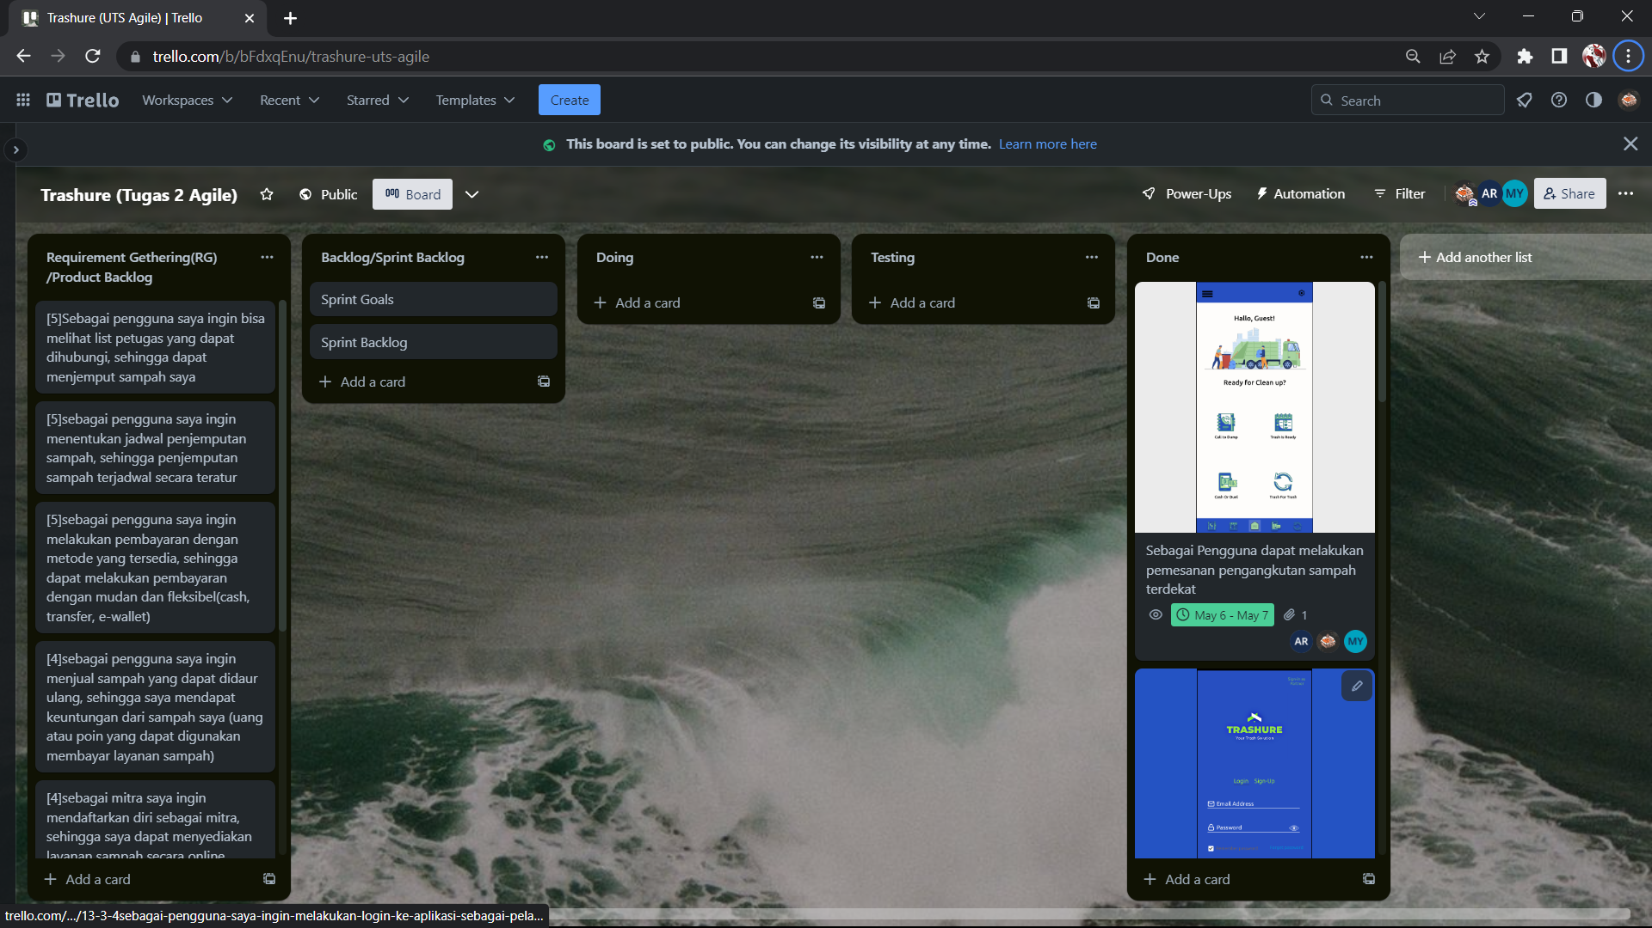

**Hasil Aplikasi Trashure :**